Краткое описание стартовой страницы http://cabinets.fss.ru/

Введение
При переходе в веб-браузере по адресу http://cabinets.fss.ru/ вы попадаете на стартовую страницу.
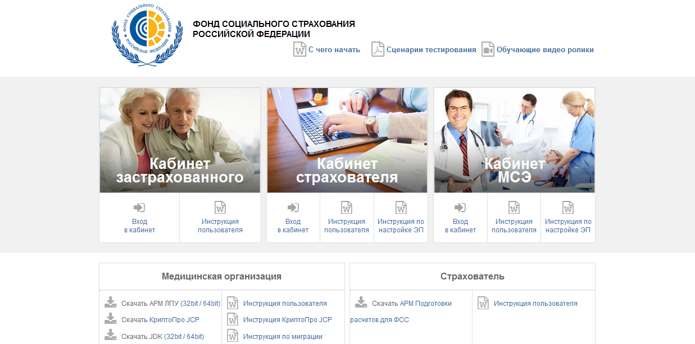
Стартовая страница состоит из нескольких областей.
В заголовке страницы вы можете увидеть ссылки для скачивания рекомендаций по проведению предварительного тестирования работы с ЭЛН, возможных сценариев тестирования, а также обучающих видеороликов.
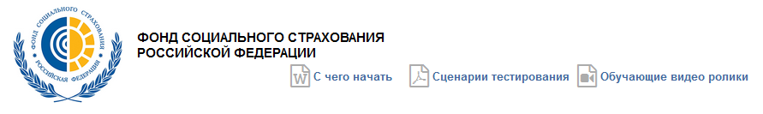

Для гражданина – получателя услуг
Вход в электронный кабинет получателя услуг осуществляется в области «Кабинет застрахованного». Здесь же можно скачать инструкцию пользователя.
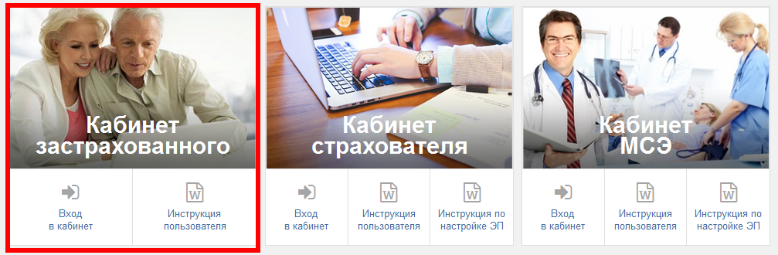

Для медицинской организации
В разделе «Медицинская организация» вы можете найти:
- Ссылку для скачивания ПО АРМ ЛПУ для 32 и 64 битных систем
- Компоненты Oracle JDK
- Сертификаты удостоверяющего центра ФСС РФ и уполномоченного лица ФСС РФ
- Утилиту для миграции данных с предыдущей версии АРМ ЛПУ
- Инструкцию пользователя для АРМ ЛПУ
- Инструкцию по миграции данных с предыдущей версии АРМ ЛПУ
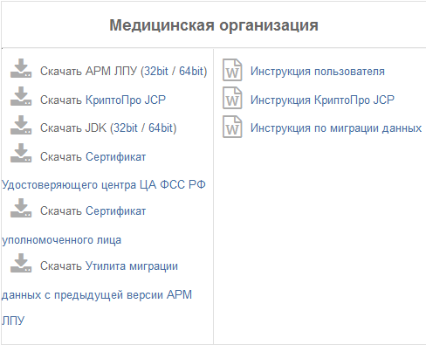
Информация для компаний, являющихся разработчиками ПО для медицинских организаций, содержится в разделе «Для доработки программного обеспечения других вендоров – Сервисы для мед. организации». Здесь вы можете найти сведения, необходимые для доработки ПО прочих вендоров для участия в обмене данными о факте и параметрах временной нетрудоспособности гражданина. Раздел содержит ссылки на сервис МО с подписанием и шифрованием данных, а также документ с описанием спецификации.
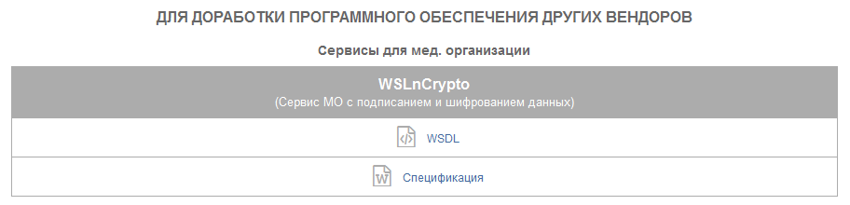
Для подключения к сервисам ФСС для передачи данных о факте и параметрах временной нетрудоспособности следует использовать следующие настройки:
Тестовый сервис –
https://docs-test.fss.ru/WSLnCrypto/FileOperationsLnPort?WSDL
Продуктивный сервис –
https://docs.fss.ru/WSLnCrypto/FileOperationsLnPort?WSDL

Для учреждения МСЭ
Вход в электронный кабинет учреждения медико-социальной экспертизы осуществляется в области «Кабинет МСЭ». Здесь же можно скачать инструкцию пользователя по работе с кабинетом, а также инструкцию по настройке электронной подписи.
Для получения логина и пароля для входа в электронный кабинет МСЭ, учреждению необходимо обратиться в Фонд социального страхования РФ.
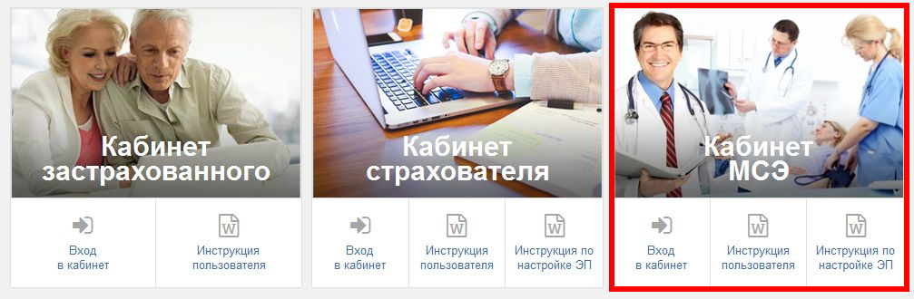
Информация для компаний, являющихся разработчиками ПО для учреждений МСЭ, содержится в разделе «Для доработки программного обеспечения других вендоров – Сервисы для МСЭ». Здесь вы можете найти сведения, необходимые для доработки ПО прочих вендоров для участия в обмене данными о факте и параметрах временной нетрудоспособности гражданина. Раздел содержит ссылки на сервис МСЭ с подписанием и шифрованием данных, а также документ с описанием спецификации.
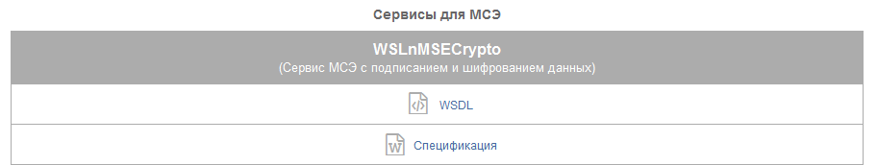
Для подключения к сервисам ФСС для передачи данных о факте и параметрах временной нетрудоспособности следует использовать следующие настройки:
Тестовый сервис –
https://docs-test.fss.ru/WSLnCrypto/FileOperationsLnPort?WSDL
Продуктивный сервис –
https://docs.fss.ru/WSLnCrypto/FileOperationsLnPort?WSDL

Для страхователя
Вход в электронный кабинет страхователя осуществляется в области «Кабинет страхователя». Здесь же можно скачать инструкцию пользователя по работе с кабинетом, а также инструкцию по настройке электронной подписи.
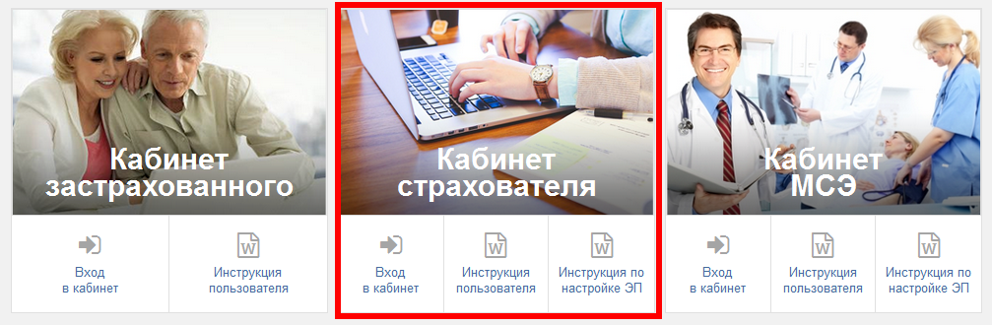
Скачать ПО АРМ Подготовки расчетов для ФСС можно в разделе «Страхователь», также здесь можно скачать инструкцию пользователя для данного ПО.
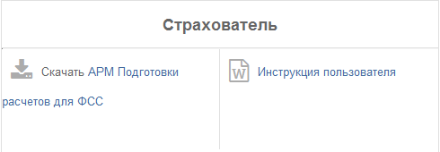
Информация для компаний, являющихся разработчиками ПО для страхователей, содержится в разделе «Для доработки программного обеспечения других вендоров – Сервисы для страхователя». Здесь вы можете найти сведения, необходимые для доработки ПО прочих вендоров для участия в обмене данными о факте и параметрах временной нетрудоспособности гражданина. Раздел содержит ссылки на сервис страхователя с подписанием и шифрованием данных, а также документ с описанием спецификации.
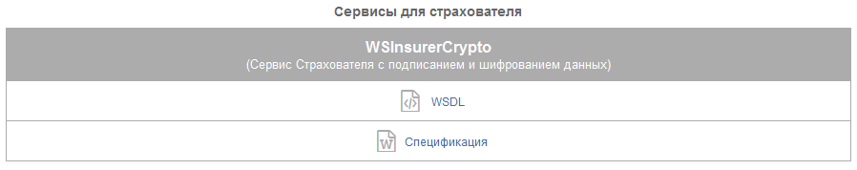
Для подключения к сервисам ФСС для передачи данных о факте и параметрах временной нетрудоспособности следует использовать следующие настройки:
Тестовый сервис –
https://docs-test.fss.ru/WSLnCrypto/FileOperationsLnPort?WSDL
Продуктивный сервис –
https://docs.fss.ru/WSLnCrypto/FileOperationsLnPort?WSDL

